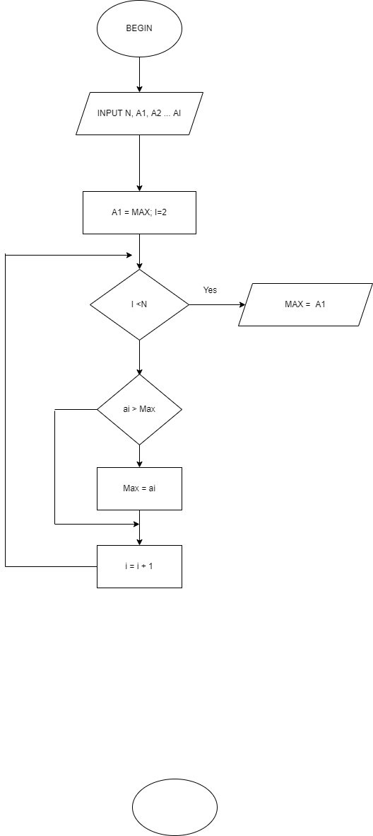BEGIN

INPUT N, a1, a2 … ai

While

a1 = max

i = 2

IF i < N

DISPLAY a1 = max

END IF

IF ai > max

DISPLAY MAX = ai

END IF

i = i +1

END